U petom razredu jedne škole izmerene su mase i visine dečaka i devojčica. Dobijeni podaci prikazani su u tabeli 1.

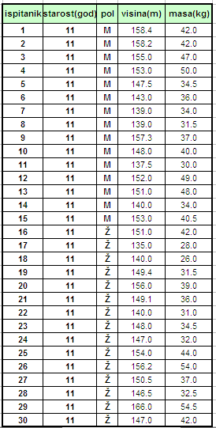
Slika 1: Mase i visine jedanaestogodišnjih devojčica i dečaka

Odgovore na sva pitanja prikazati koristeći neki od programa za uređenje teksta (npr. MS WORD).
- Koliko u posmatranom odeljenju ima devojčica a koliko dečaka?
- Koliko je visoka najniža a koliko najviša devojčica u odeljenju?
- Pod kojim se rednim brojem one nalaze u tabeli?
- Koliko je visok najniži a koliko najviši dečak u odeljenju?
- Pod kojim se rednim brojem oni nalaze u tabeli?
- Koliki je opseg visina devojčica a koliko dečaka?
- Kolika je opseg masa devojčica a koliko dečaka.
- Pronađi (izračunaj) medijan, modus i srednje vrednosti visina i masa devojčica odnosno dečaka.
- Pronađi (izračunaj) vrednosti prvog i trećeg kvartila, međukvartilnu razliku, srednje absolutno odstupanje, varijancu, standardnu devijaciju i koeficijent varijacije visina i masa posebno devojčica odnosno dečaka.
- Dobijene vrednosti organizovati o odgovarajuću tabelu.
- Nacrtati grafike (column graph) raspodele visina, masa, za devojčice odnosno dečake.
- Šta možete da zaključite poredeći mase i visine dečaka i devojčica?
- Kako objašnjavate dobijene rezultate?

NAPOMENA:
Zadaci se mogu rešavati elektronski (koristeći odgovarajući program za tabelarna izračunavanja i grafičko prikazivanja podataka, ili neki od programa za statistiku), ili na papiru uz pomoć digitrona. Dokument sa rešenjima kao i svesku (postupak rešavanja) poslati na metodologija.dif@gmail.com .

Fajl sa podacima (prikazanom tabelom) može se pronaći na web prezentaciji predmeta (I_vezba_SuS_podaci.txt).

